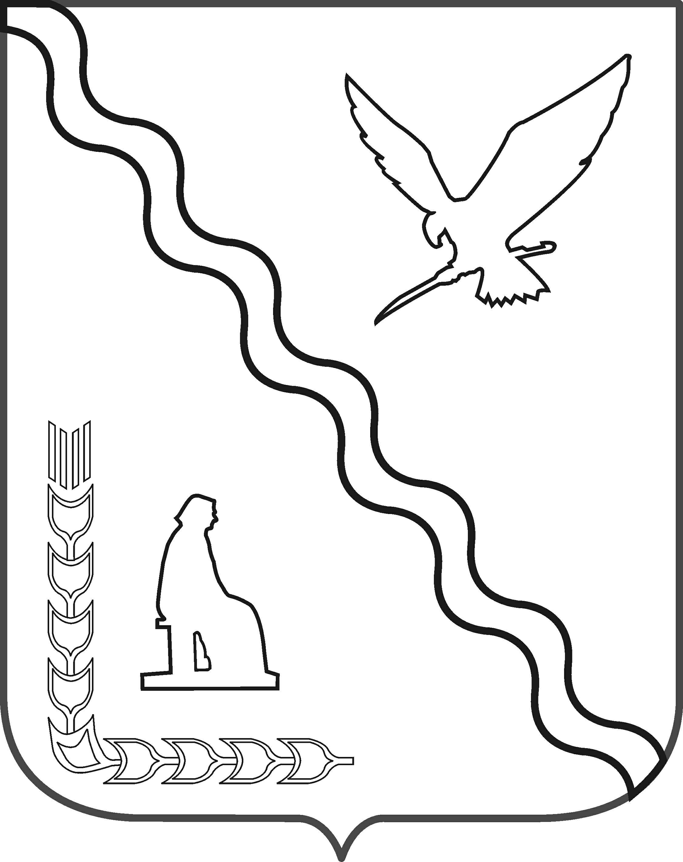
СОВЕТ
ДЕРБЕНТСКОГО СЕЛЬСКОГО ПОСЕЛЕНИЯ
ТИМАШЕВСКОГО РАЙОНА
СЕССИЯ от 11февраля 2015 года № 8
__________________________________________________________

РЕШЕНИЕ
от 11.02.2015 № 26

О гербе Дербентского сельского поселения
Тимашевского района Краснодарского края

В соответствии с федеральным законодательством и законодательством Краснодарского края, регулирующим правоотношения в сфере геральдики и руководствуясь Уставом Дербентского сельского поселения Тимашевского района, Совет Дербентского сельского поселения Тимашевского района р е ш и л:
1. Установить герб Дербентского сельского поселения в качестве официального символа Дербентского сельского поселения.
2. Утвердить Положение «О гербе Дербентского сельского поселения Тимашевского района Краснодарского края» (прилагается).
3. Представить настоящее решение и Положение «О гербе Дербентского сельского поселения Тимашевского района Краснодарского края» в Геральдический совет при Президенте Российской Федерации для внесения герба Дербентского сельского поселения в Государственный геральдический регистр Российской Федерации.

4. Заведующему сектором по организационно-кадровой работе и работе с обращениями граждан администрации Дербентского сельского поселения Тимашевского района Н.В.Гусловой опубликовать настоящее решение в газете «Вести Дербентского сельского поселения» и обеспечить размещение настоящего решения на официальном сайте администрации Дербентского сельского поселения Тимашевского района в информационно-телекоммуникационной сети интернет.
5. Контроль за выполнением решения оставляю за собой
6. Настоящее решение вступает в силу со дня его опубликования.

Глава Дербентского сельского
поселения Тимашевского района Н.А.Отиско

Приложение
к решению Совета
Дербентского сельского поселения Тимашевского района Краснодарского края

от 11.02.2015 года № 26

Положение
«О гербе Дербентского сельского поселения Тимашевского района Краснодарского края»

Настоящим положением устанавливается описание, обоснование и порядок использования герба Дербентского сельского поселения Тимашевского района Краснодарского края в качестве официального символа.

- Общие положения

1.1. Герб Дербентского сельского поселения Тимашевского района Краснодарского края (далее – герб Дербентского сельского поселения) является официальным символом Дербентского сельского поселения.
1.2. Герб Дербентского сельского поселения отражает исторические, культурные, социально-экономические, национальные и иные местные традиции.
1.3. Положение о гербе Дербентского сельского поселения с приложениями на бумажных и электронных носителях хранится в архиве Дербентского сельского поселения и доступно для ознакомления всем заинтересованным лицам.
1.4. Герб Дербентского сельского поселения подлежит государственной регистрации в порядке, установленном федеральным законодательством.

2. Геральдическое описание и обоснование символики герба
Дербентского сельского поселения

2.1. Геральдическое описание герба Дербентского сельского поселения гласит:
«В пурпурном поле на зеленой включенной оконечности - таковой же холм (курган), и на нём - золотая сторожевая вышка; поверх оконечности и холма - две ветви тополя того же металла, нижними концами накрест; холм обременён осьмиконечным крестом, также золотым, упирающимся нижним плечом в ветви».
2.2. Герб Дербентского сельского поселения может воспроизводиться:
- в многоцветном варианте (Приложение 1);
- в одноцветном контурном варианте (Приложение 2);
- в одноцветном контурном варианте с условной штриховкой для обозначения цветов (шафировкой) (Приложение 3).
2.3. Варианты герба Дербентского сельского поселения, указанные в п. 2.2 настоящего Положения в соответствии с Методическими рекомендациями по разработке и использованию официальных символов муниципальных образований (Раздел 2, Глава VIII, пункты 45, 46), утвержденными Геральдическим Советом при Президенте Российской Федерации 28.06.2006 года, могут воспроизводиться со статусной короной установленного образца (Приложения 4-6).
2.4. Варианты герба Дербентского сельского поселения указанные в пунктах 2.2, 2.3. – равно допустимы. Приложения 1-6 к настоящему Положению, являются неотъемлемыми частями настоящего Положения.
2.5. Обоснование символики герба Дербентского сельского поселения.
Населенные пункты, находящиеся в административном подчинении администрации Дербентского сельского поселения, возникли в 1875 году. Для охраны земель казаками строились наблюдательные вышки. Всего на данной территории было 13 панских хуторов и проживало в них около 600 человек.
17 апреля (4 апреля) 1918 на станции Ведмидовка (Медведевка) произошел бой между красноармейцами Дербентского полка и отрядами Белой добровольческой армии. Выжившие в том бою красноармейцы были инициаторами организации поселка в 1923 году, получившего имя по названию полка.
В 2008 году хуторянами, в знак примирения противоборствующих сторон (участников гражданской войны 1918 -1920 годов), был установлен Поклонный крест.
Вдоль берегов рек Кирпили и Кирпильцы для укрепления берегов хуторянами были высажены деревья, в основном тополя, отсюда и название сельского совета Тополи (1926 -1941 г), который был переименован в Дербентский.
На территории поселения расположено большое число курганов, но особенно выделяется Сарматский курган, как историческая достопримечательность поселения.
Все эти особенности поселения легли в основу герба, символика фигур которого многолика:
- пурпурное поле герба – символизирует Кубанское казачество, ведущего свою родословную от запорожских казаков;
- зеленый холм в центре герба – аллегория Сарматского кургана;
- вышка, стоящая на холме – символ сторожевых вышек, строившихся первопоселенцами, символ охраны и защиты;
- крест – аллегория Поклонного креста, установленного в административном центре поселения хуторе Танцура Крамаренко. Крест – символ веры, примирения, скорби;
- ветки тополя – характеризуют благоустроенность поселения, заботу его жителей об окружающей природе. Перекрещенные и огибающие крест в виде венка – символ памяти о свыше 400-ах жителях поселения не вернувшихся с полей Великой Отечественной Войны.
Пурпур – символ власти, славы, почета, благородства происхождения, древности.
Зеленый цвет символизирует весну и природу, здоровье, молодость и надежду.
Золото – символ высшей ценности, величия, богатства, урожая.
2.6. Авторская группа.
Идея герба: Константин Гончаренко (хут. Танцура Крамаренко).
Геральдическая доработка: Константин Моченов (Химки), Анатолий Раков (Краснодар).
Художник и компьютерный дизайн: Юлия Терещенко (Москва).
Обоснование символики: Вячеслав Мишин (Химки).

3. Порядок воспроизведения и размещения герба
Дербентского сельского поселения

3.1. Воспроизведение герба Дербентского сельского поселения, независимо от его размеров и техники исполнения, должно точно соответствовать геральдическому описанию, приведенному в пункте 2.1. настоящего Положения.
3.2. Порядок размещения Государственного герба Российской Федерации, герба Краснодарского края, герба Дербентского сельского поселения, иных гербов производится в соответствии с федеральным законодательством, законодательством Краснодарского края, регулирующим правоотношения в сфере геральдического обеспечения.
3.3. При одновременном размещении герба Дербентского сельского поселения и Государственного герба Российской Федерации герб Дербентского сельского поселения располагается справа (размещение гербов: 1-2).
3.4. При одновременном размещении Государственного герба Российской Федерации (1), герба Краснодарского края (2) и герба Дербентского сельского поселения (3), Государственный герб Российской Федерации располагается в центре. Слева от Государственного герба Российской Федерации располагается герб Краснодарского края, справа от Государственного герба Российской Федерации располагается герб Дербентского сельского поселения (размещение гербов: 2-1-3).
3.5. При одновременном размещении четного числа гербов (например, 8-ми), Государственный герб Российской Федерации (1) располагается левее центра. Справа от Государственного герба Российской Федерации располагается герб Краснодарского края (2), слева от Государственного герба Российской Федерации располагается герб Тимашевского района (3) Справа от герба Краснодарского края располагается герб Дербентского сельского поселения (4). Гербы иных муниципальных образований, эмблемы, геральдические знаки общественных объединений, предприятий, учреждений или организаций располагаются далее поочередно слева и справа в порядке ранжирования (размещение гербов: 7-5-3-1-2-4-6-8).
3.6. При одновременном размещении нечетного числа гербов (например, 7-ми), Государственный герб Российской Федерации (1) располагается в центре. Слева от Государственного герба Российской Федерации располагается герб Краснодарского края (2), справа от Государственного герба Российской Федерации располагается герб Тимашевского района (3). Слева от герба Краснодарского края располагается герб Дербентского сельского поселения (4). Гербы иных муниципальных образований, эмблемы, геральдические знаки общественных объединений, предприятий, учреждений или организаций располагаются далее поочередно справа и слева в порядке ранжирования (расположение гербов: 6-4-2-1-3-5-7).
3.7. Расположение гербов, установленное в пунктах 3.3. – 3.6. указано «от зрителя».
3.8. При одновременном размещении Государственного герба Российской Федерации, герба Краснодарского края, герба Тимашевского района, герба Дербентского сельского поселения размер герба Дербентского сельского поселения не может превышать размеры других гербов.
3.9. При одновременном размещении Государственного герба Российской Федерации, герба Краснодарского края, герба Тимашевского района, герба Дербентского сельского поселения высота размещения герба Дербентского сельского поселения не может превышать высоту размещения других гербов.
3.10. При одновременном размещении Государственного герба Российской Федерации, герба Краснодарского края, герба Тимашевского района, герба Дербентского сельского поселения гербы должны быть выполнены в единой технике.
3.11. Порядок изготовления, хранения и уничтожения бланков, печатей и иных носителей изображения герба Дербентского сельского поселения устанавливается администрацией Дербентского сельского поселения.

4. Порядок использования герба Дербентского сельского поселения

4.1. Герб Дербентского сельского поселения в многоцветном варианте размещается:
1) на вывесках, фасадах зданий органов местного самоуправления, муниципальных предприятий и учреждений, необходимых для осуществления полномочий по решению вопросов местного значения Дербентского сельского поселения;
2) в залах заседаний органов местного самоуправления Дербентского сельского поселения;
3) в кабинетах главы Дербентского сельского поселения, выборных должностных лиц местного самоуправления Дербентского сельского поселения, главы администрации Дербентского сельского поселения.
4.2. Герб Дербентского сельского поселения в многоцветном варианте может размещаться:
1) в кабинетах руководителей структурных подразделений администрации Дербентского сельского поселения и их заместителей, первых заместителей, заместителей главы администрации Дербентского сельского поселения, руководителей отраслевых, структурных подразделений администрации Дербентского сельского поселения, руководителей муниципальных предприятий и их заместителей, учреждений и организаций;
2) на форме спортивных команд и отдельных спортсменов, представляющих Дербентское сельское поселение;
3) на пассажирском транспорте и другом имуществе, предназначенном для транспортного обслуживания населения Дербентского сельского поселения;
4) в заставках местных телевизионных программ;
5) на официальных сайтах органов местного самоуправления Дербентского сельского поселения в информационно-коммуникационной сети «Интернет»;
6) на стелах, указателях, знаках, обозначающих границу Дербентского сельского поселения при въезде на территорию Дербентского сельского поселения и выезде из нее.
4.3. Герб Дербентского сельского поселения может воспроизводиться на бланках:
1) администрации Дербентского сельского поселения;
2) Совета Дербентского сельского поселения;
3) депутатов Совета Дербентского сельского поселения;
4) должностных лиц органов местного самоуправления Дербентского сельского поселения;
5) удостоверений лиц, осуществляющих службу на должностях в органах местного самоуправления, муниципальных служащих, депутатов Совета Дербентского сельского поселения, членов иных органов местного самоуправления, служащих (работников) муниципальных предприятий, учреждений и организаций;
6) удостоверений к знакам различия, знакам отличия, установленных муниципальными правовыми актами.
4.4. Герб Дербентского сельского поселения может воспроизводиться:
1) на визитных карточках лиц, осуществляющих службу на должностях в органах местного самоуправления, муниципальных служащих, депутатов Совета Дербентского сельского поселения, членов иных органов местного самоуправления, служащих (работников) муниципальных предприятий, учреждений и организаций;
2) на знаках различия, знаках отличия, установленных муниципальными правовыми актами;
3) на официальных периодических печатных изданиях, учредителями которых являются органы местного самоуправления Дербентского сельского поселения, предприятия, учреждения и организации, находящиеся в муниципальной собственности Дербентского сельского поселения, муниципальные унитарные предприятия Дербентского сельского поселения;
4) на конвертах, открытках, приглашениях, календарях, а также на представительской продукции (значки, вымпелы, буклеты и иная продукция) органов местного самоуправления и муниципальных органов Дербентского сельского поселения.
4.5. Герб Дербентского сельского поселения может быть использован в качестве геральдической основы для разработки наград и почетных званий Дербентского сельского поселения.
4.6. Многоцветное изображение герба Дербентского сельского поселения может использоваться при проведении:
1) протокольных мероприятий;
2) торжественных мероприятий, церемоний с участием должностных лиц органов государственной власти области и государственных органов области, главы Дербентского сельского поселения, официальных представителей Дербентского сельского поселения;
3) иных официальных мероприятий.
4.7. Изображение герба Дербентского сельского поселения в одноцветном контурном варианте помещается на гербовых печатях органов местного самоуправления; предприятий, учреждений и организаций, находящихся в муниципальной собственности.
4.8. Использование герба Дербентского сельского поселения или его воспроизведение в случаях, не предусмотренных пунктами 4.1. – 4.7. настоящего Положения, является неофициальным использованием герба Дербентского сельского поселения.
4.9. Использование герба Дербентского сельского поселения или его воспроизведение в случаях, не предусмотренных пунктами 4.1. – 4.7. настоящего Положения, осуществляется по согласованию с администрацией Дербентского сельского поселения, в порядке, установленном муниципальными правовыми актами Дербентского сельского поселения.

5. Контроль и ответственность за нарушение настоящего Положения

5.1. Контроль соблюдения установленных настоящим Положением норм возлагается на общий отдел администрации Дербентского сельского поселения.
5.2. Ответственность за искажение рисунка герба, установленного настоящим Положением, несет исполнитель допущенных искажений.
5.3. Нарушениями норм воспроизведения и использования герба Дербентского сельского поселения являются:
1) использование герба Дербентского сельского поселения, в качестве геральдической основы гербов и флагов общественных объединений, муниципальных унитарных предприятий, учреждений, организаций независимо от их организационно-правовой формы;
2) использование в качестве средства визуальной идентификации и рекламы товаров, работ и услуг, если реклама этих товаров, работ и услуг запрещена или ограничена в соответствии с федеральным законодательством;
3) искажение рисунка герба, установленного в пункте 2.1. части 2 настоящего Положения;
4) использование герба Дербентского сельского поселения или его воспроизведение с нарушением норм, установленных настоящим Положением;
5) воспроизведение герба Дербентского сельского поселения с искажением или изменением композиции или цвета, выходящим за пределы геральдически допустимого;
6) надругательство над гербом Дербентского сельского поселения или его воспроизведением, в том числе путем нанесения надписей, рисунков оскорбительного содержания, использования в оскорбляющем нравственность качестве;
7) умышленное повреждение герба Дербентского сельского поселения.
5.4. Производство делам об административных правонарушениях, предусмотренных пунктом 5.3., осуществляется в порядке, установленном Законом Краснодарского края от 23.07.2003 № 608 – КЗ «Об административных правонарушениях».

6. Заключительные положения

6.1. Внесение в композицию герба Дербентского сельского поселения каких-либо изменений допустимо в соответствии с законодательством, регулирующим правоотношения в сфере геральдического обеспечения.
6.2. Право использования герба Дербентского сельского поселения, с момента утверждения его Советом Дербентского сельского поселения в качестве официального символа, принадлежит органам местного самоуправления Дербентского сельского поселения.
6.3. Герб Дербентского сельского поселения, с момента утверждения его Советом Дербентского сельского поселения в качестве официального символа, согласно п.2 ч.6 ст.1259 части 4 Гражданского кодекса Российской Федерации «Об авторском праве и смежных правах», авторским правом не охраняется.
6.4. Настоящее Положение вступает в силу со дня его официального опубликования.

Приложения:
1. Многоцветный рисунок герба Дербентского сельского поселения.
2. Одноцветный контурный рисунок герба Дербентского сельского поселения.
3. Одноцветный контурный рисунок герба Дербентского сельского поселения, выполненный с шафировкой.
4. Многоцветный рисунок герба Дербентского сельского поселения с короной.
5. Одноцветный контурный рисунок герба Дербентского сельского поселения с короной.
6. Одноцветный контурный рисунок герба Дербентского сельского поселения с короной, выполненный с шафировкой.

Глава Дербентского сельского
поселения Тимашевского района Н.А.Отиско

ПРИЛОЖЕНИЕ 1
к Положению "О гербе муниципального образования Дербентского сельского поселения Тимашевского района Краснодарского края
от 11.02.2015 года № 26

МНОГОЦВЕТНЫЙ РИСУНОК ГЕРБА
МУНИЦИПАЛЬНОГО ОБРАЗОВАНИЯ
ДЕРБЕНТСКОГО СЕЛЬСКОГО РАЙОНА
ТИМАШЕВСКОГО РАЙОНА
КРАСНОДАРСКОГО КРАЯ
(гербовый щит)
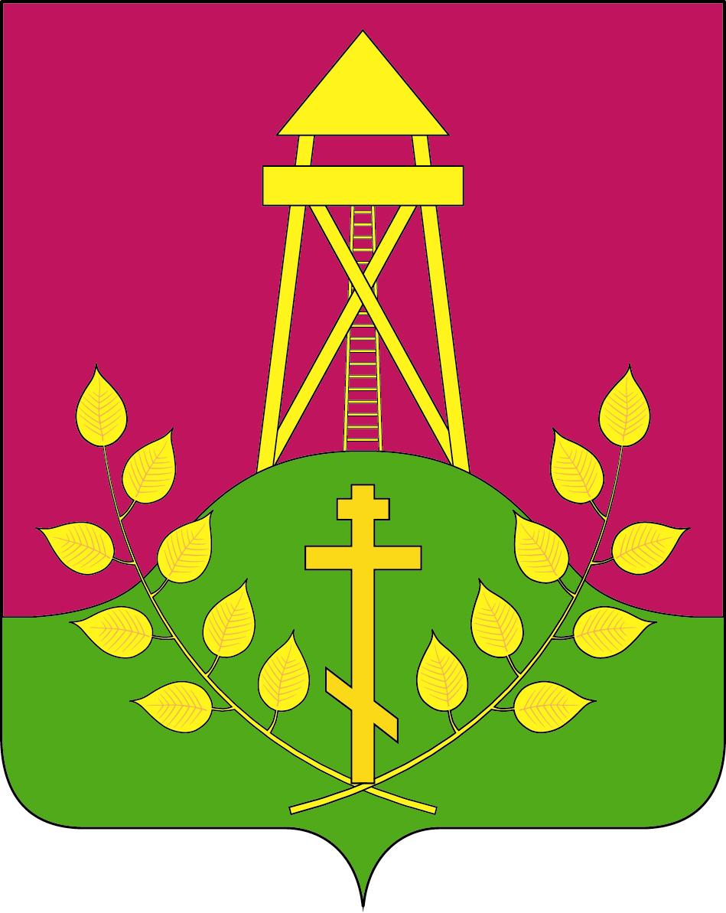

ПРИЛОЖЕНИЕ 2

к Положению "О гербе муниципального образования Дербентского сельского поселения Тимашевского района Краснодарского края
от 11.02.2015 года № 26

ОДНОЦВЕТНЫЙ КОНТУРНЫЙ РИСУНОК ГЕРБА
МУНИЦИПАЛЬНОГО ОБРАЗОВАНИЯ
ДЕРБЕНТСКОГО СЕЛЬСКОГО РАЙОНА
ТИМАШЕВСКОГО РАЙОНА
КРАСНОДАРСКОГО КРАЯ
(гербовый щит)
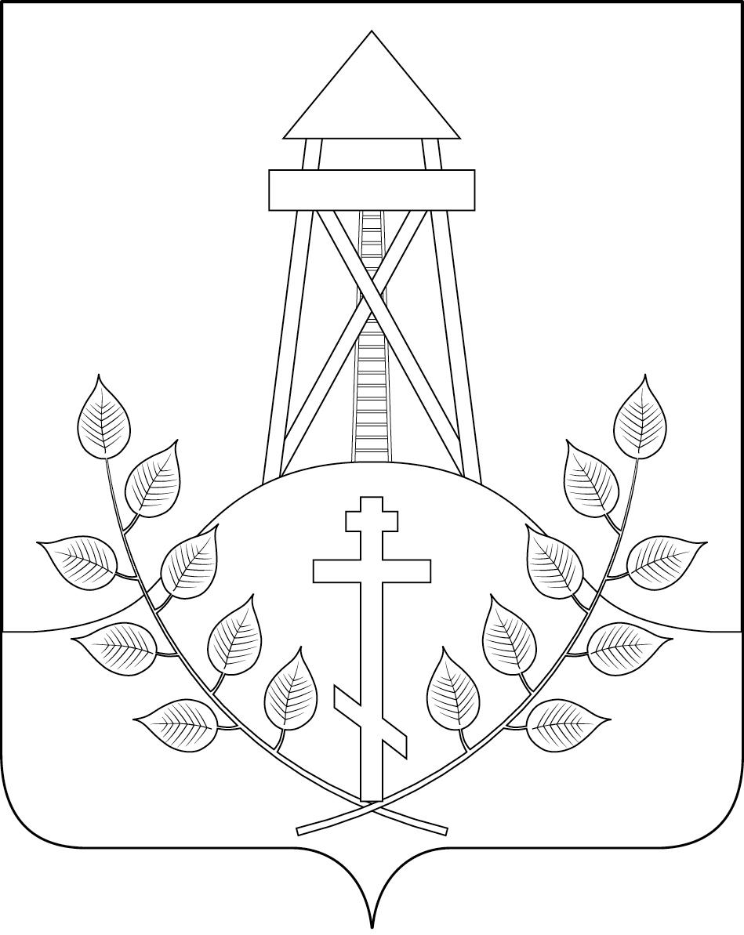

ПРИЛОЖЕНИЕ 3

к Положению "О гербе муниципального образования Дербентского сельского поселения Тимашевского района Краснодарского края от 11.02.2015 года № 26

ОДНОЦВЕТНЫЙ КОНТУРНЫЙ РИСУНОК С УСЛОВНОЙ
ШТРИХОВКОЙ ДЛЯ ОБОЗНАЧЕНИЯ ЦВЕТА ГЕРБА
МУНИЦИПАЛЬНОГО ОБРАЗОВАНИЯ
ДЕРБЕНТСКОГО СЕЛЬСКОГО РАЙОНА
ТИМАШЕВСКОГО РАЙОНА
КРАСНОДАРСКОГО КРАЯ
(гербовый щит)
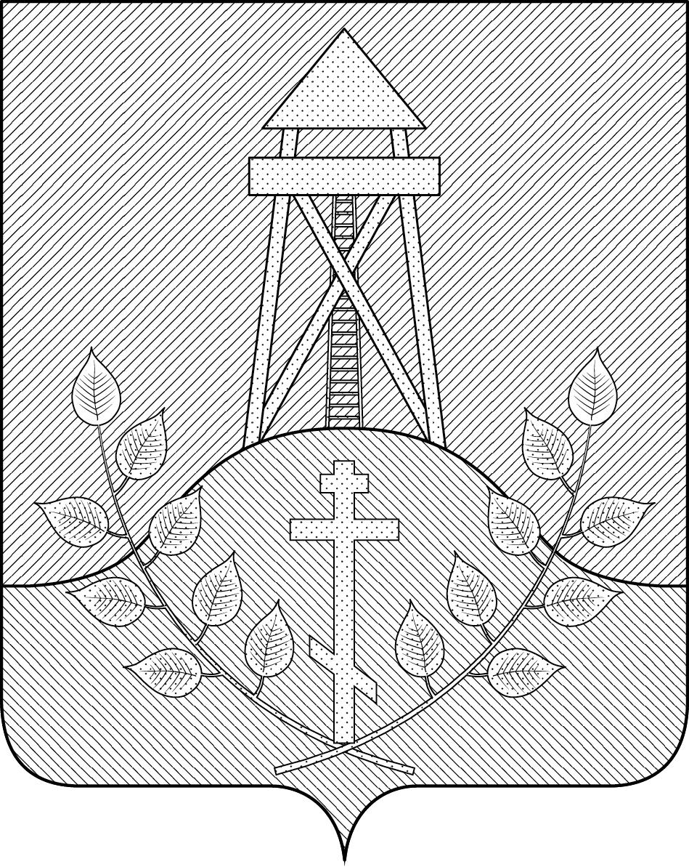

ПРИЛОЖЕНИЕ 4
к Положению "О гербе муниципального образования Дербентского сельского поселения Тимашевского района Краснодарского края
от 11.02.2015 года № 26

МНОГОЦВЕТНЫЙ РИСУНОК ГЕРБА
МУНИЦИПАЛЬНОГО ОБРАЗОВАНИЯ
ДЕРБЕНТСКОГО СЕЛЬСКОГО РАЙОНА
ТИМАШЕВСКОГО РАЙОНА
КРАСНОДАРСКОГО КРАЯ
(коронованный щит)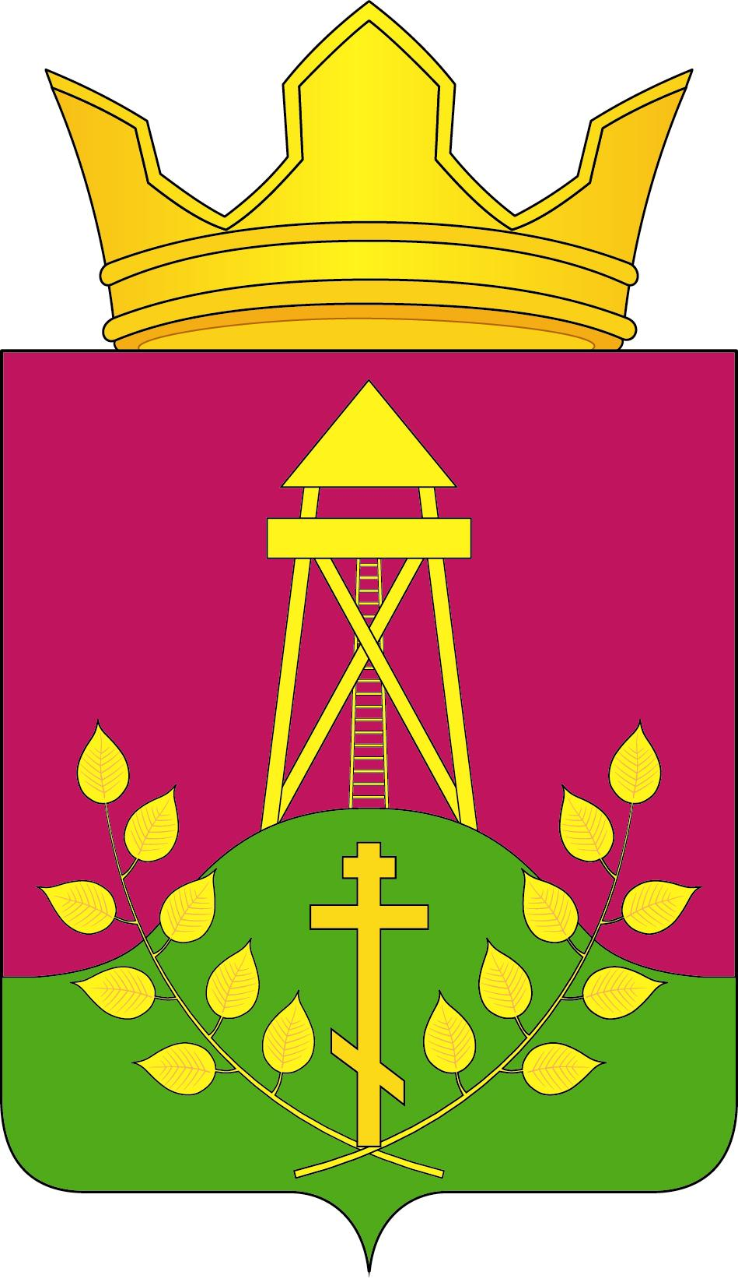

ПРИЛОЖЕНИЕ 5
к Положению "О гербе муниципального образования Дербентского сельского поселения Тимашевского района Краснодарского края
от 11.02.2015 года № 26

ОДНОЦВЕТНЫЙ КОНТУРНЫЙ РИСУНОК ГЕРБА
МУНИЦИПАЛЬНОГО ОБРАЗОВАНИЯ
ДЕРБЕНТСКОГО СЕЛЬСКОГО РАЙОНА
ТИМАШЕВСКОГО РАЙОНА
КРАСНОДАРСКОГО КРАЯ
(коронованный щит)
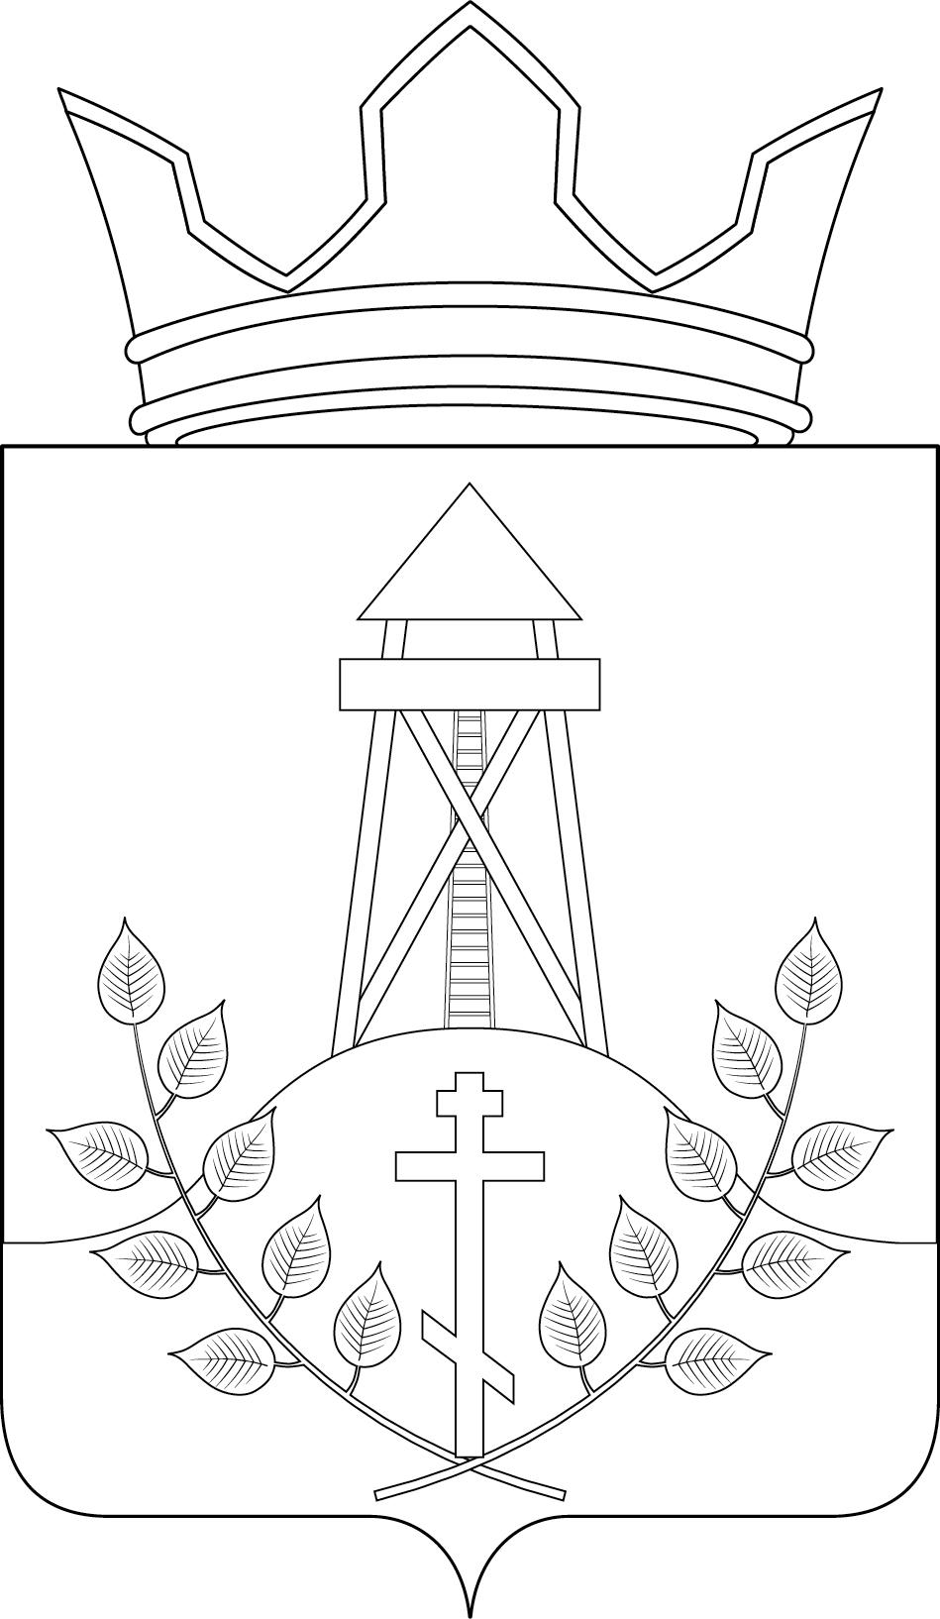

ПРИЛОЖЕНИЕ 6
к Положению "О гербе муниципального образования Дербентского сельского поселения Тимашевского района Краснодарского края
от 11.02.2015 года № 26

ОДНОЦВЕТНЫЙ КОНТУРНЫЙ РИСУНОК С УСЛОВНОЙ
ШТРИХОВКОЙ ДЛЯ ОБОЗНАЧЕНИЯ ЦВЕТА ГЕРБА
МУНИЦИПАЛЬНОГО ОБРАЗОВАНИЯ
ДЕРБЕНТСКОГО СЕЛЬСКОГО РАЙОНА
ТИМАШЕВСКОГО РАЙОНА
КРАСНОДАРСКОГО КРАЯ
(коронованный щит)
